ФИО учителя |  |  |  | Недопёкина Светлана Федоровна
Предмет, класс |  |  |  | История Казахстана, 5 класс
Школа |  |  |  | КГУ «Общеобразовательная школа села Кына»
Дата:
Тема урока: |  |  |  | Подвиг Ширака
Цели обучения: |  |  |  | 5.3.2.1 – определять место ранних кочевников Казахстана на международной арене
Цели: |  |  |  | - узнаем, как саки боролись за свою независимость;  - опишем подвиг сакского воина Ширака
Критерии успеха
Время  Этапы урока |  |  | Действия педагога |  | Действия ученика | Оценивание | Ресурсы
Актуализация знаний
1 мин

5 мин

1 мин
 |  |  | 1) Приветствие учащихся. Здравствуйте дорогие ребята и уважаемые гости. Рада видеть Вас сегодня на открытом уроке.  Психологический настрой, готовность к работе.  Ребята с каким настроением пришли сегодня на урок. (ответы детей).  Задание: нужно закончить предложение «Мое настроение похоже на ……»  2) Правила урока, озвучивание цели урока и формы работы  (проверка домашней работы)  Фронтальный опрос «Мозговой штурм»  «Мешок с вопросами»  На доске висит мешок с вопросами, в виде асыка вопросы  Вопросы:  1.Томирис это царица…? саков  2. Какие отношения были между Томирис и Киром? враждебные  3. Кто называл саков- саками? Персы  4. Войско Кира перешло через реку? Сырдарья  5. «При набеге врага любая женщина испугалась бы, но только не она» так писал о Томирис какой историк? Римский Помпей Трог  6.Между войсками саков и персов произошло крупное…? сражение  7.В каком году Кир начал поход против массагетов? В 530 году до н.э.  8. Персидский царь Кир заключил союз с саками и обратился за помощью к ним во время войны с кем? Лидийский царь Крез  9. В каких трудах содержится сведения о царице Томирис? Греческий историк Геродот  10. Его называли «правитель четырех сторон света»? Кир  11. Каковы были цели Кира? Подчинить себе саков. Использовать саков в походе против Греции.  12. Чем закончилась битва Томирис с Киром? Победой Томирис  ПI. Деление на группы. Возьми стрелу узнай свою группу  I группа «Байтерек»  II группа «Барс»  Учитель предлагает ученикам взять стрелы |  | `Ученики настраиваются на урок  Приветствуют учителя и одноклассников.  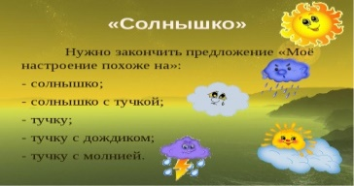  Проводится опрос  Ученики берут по желанию асык с вопросом  Ученики берут стрелы и рассаживаются по группам | Хорошо  Отлично  (самооценивание)  Дескриптор  -отвечают на вопросы  1 балл за правильный ответ | Слайд 1, 2  Оценочные листы телефон  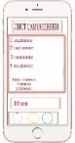  Метод «Мешок с вопросами» за правильный ответ 1 балл в оценочные листы ставим  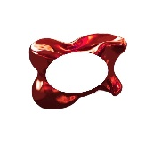  слайд 3  Метод Лук и стрелы  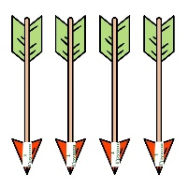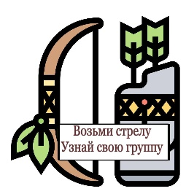  Слайд 4
Осмысление | 3 мин  10 мин  1 мин  15  мин  3 мин  1 мин  1 мин | Освоение нового материала, примене  ние знаний | Изучение нового материала  Учитель. Ребята, тема нашего урока: «Подвиг Ширака».  Озвучивается видео  После идет беседа с учениками  1.Кем был Ширак?  2.Кем был Дарий I?  3.Что связывает Ширака и Дария?  4.Что связывает Ширака и Томирис?  Предположите, о чем пойдет речь на уроке?  Определим цели урока.  Учитель. Сегодня мы узнаем, как саки отстаивали свою свободу, защищая родные земли от врагов, опишем подвиг сакского воина Ширака.  Задание Групповая работа  Метод Кинолента  Ребята, прочитайте текст на стр.94  1 группа «Байтерек» «Взаимоотношение саков с персами» стр.94  Вопрос 1 группе «Байтерек Как Вы думаете, какой источник более близок к истине - Полиэна или Бехистунская надпись?  2 группа «Барс» Ребята, прочитайте текст на стр.96 «Почему персам было сложно воевать с саками?» и приведите два аргумента в пользу саков.  Защита Киноленты  Физминутка  Задание Метод «Интервью» Ознакомится с информацией по Рабочему листу. Взять интервью у Дария I и Ширака. Составляете вопросы.  Для защиты выходит журналист и персонаж.  Группа «Байтерек» - (Дарий I)  Группа «Барс» - (Ширак)  Задание Подведём итоги урока. Метод Щит Победы  Ученикам предлагается на щите написать значимость победы саков для современного Казахстана  Проверка: Победив, саки спасли свою родину от захватчиков. Стали независимые. Спасли свою культуру. Сохранили свои земли. Стали свободными. Укрепили свою власть.  Ребята приходят к выводу:  таким образом, победа сакских племен сыграла решающую роль в формировании истории и культуры Казахстана, а также всего Среднеазиатского региона.  В западне, которую устроил Ширак, погибла половина персидского войска. Дарии I вынужден был вернуться в Персию. Персидские отряды с большими потерями вышли из пустыни, сам царь Дарий I остался в живых, по итогу земли саков остались во власти Персов и Саки оказались обязанными поставлять своих воинов. Однако саки должны были поставлять в персидскую армию своих воинов. Сакская конница в составе персидской армии принимала участие в Марафонской битве 490г. до.н.э., сражавшей против греков, саки участвовали в войне с Египтом. |  | Ученики записывают тему урока, прописывают совместно с учителем цель урока  Ученики в группах анализируют новый материал, выписывают важные моменты выходят защищать у доски  Ученики индивидуально читают материал  Ученики записывают на щите свое мнение о значимости победы | Самооценивание  1-3 баллов  Дескриптор  - раскрывают взаимоотношения саков с соседями  -анализируют образ Ширака  - определяют отношения персов и саков  -доказывают значимость  Самооценивание 2 балла  Дескриптор  -анализировать деятельность Ширака  -дать оценку его как личности  -показывают свою позицию  -анализировать деятельность Дария I  -дать оценку его как личности  Дескриптор  -обобщение знаний  -высказывают свое мнение | Слайд 5,6,7  Карточки с заданиями  Метод Кинолента    Учебник История Казахстана 5 класс стр.94-95,96-97    Слайд 8  Слайд 9  Слайд 10-11  Слайд 12  Слайд 13  Вывод 14,15
Рефлексия | 2 мин  1 мин  1 мин | Анализ урока, домашнее задание | Задание Закрепление  «Аркан тарту»  Учитель задает вопросы нужно выбрать правильный ответ  Метод «Тарсия»  Рефлексия «Золотой человек»  Ребята достигли сегодня мы своей цели? За что боролись саки? (независимость). Наш Казахстан независимый? Значит в этом заслуга и кочевых племён. Оценивание-какую оценку Вы поставили себе?  5) Домашнее задание: А) Напишите эссе на тему «За свою Отчизну не жаль и жизни». (о подвиге Ширака)  Б) Изучив информацию о подвиге Ширака в тексте учебника стр.97, нарисовать рисунок «Подвиг Ширака».  С) Составьте кластер «Ширак». |  | Ученики из 2 вариантов выбирают один правильный ответ  Собирают пазлы из карточек треугольной формы | Самооценивание  Дескриптор  - отвечают на вопрос правильно да, нет  1 балл за правильный ответ  -закрепляют пройденный материал | Метод «Аркан тарту»  Слайд 16-23  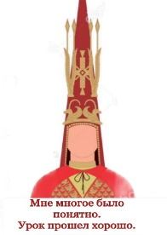  Слайд 24  Слайд 25 д/З  Слайд 26 Спасибо за внимание

